**國中 自然 科考試卷 ____年____班 座號：_____ 姓名：__________**

**一、單選題**：

1. 「老虎在世界上已為數不多，究竟是什麼原因？」這句話屬於科學方法中的：　  
   (A)觀察　(B)提出問題　(C)提出假說　(D)學說
2. 研究有關生命的問題，必須用科學方法，而前四項步驟包括：(甲)提出假說；(乙)觀察；(丙)參考文獻資料；(丁)設計實驗。正確順序為：　  
   (A)乙→丙→甲→丁　(B)甲→乙→丙→丁　(C)丙→乙→甲→丁　(D)丁→丙→乙→甲
3. 實驗設計中，實驗組與對照組只有一項變因不同，其餘變因完全相同，這些相同的變因稱為：　  
   (A)應變變因　(B)操縱變因　(C)控制變因　(D)不變變因
4. 使用科學方設計實驗時，每次實驗可以有幾個操作變因？　  
   (A)1個　(B)2個　(C)3個　(D)4個以上
5. 昀庭希望他的實驗結果可以更精準，請問她可以怎麼做來減少實驗誤差？　  
   (A)增加實驗次數　(B)減少實驗次數　(C)減少控制變因　(D)增加操作變因
6. 外星人丁丁想研究地球上的生物，他應該到何處才能找到最多的生物？　  
   (A)喜馬拉雅山的山頂　(B)撒哈拉沙漠　(C)陽光普照的溫暖淺海　(D)黑暗無光的深海
7. 下列生物的構造，何者是為了減少表面積所演化而成？　  
   (A)仙人掌的針狀葉　(B)人類小腸上的絨毛　(C)響尾蛇身上的鱗片　(D)麻雀翅膀上的羽毛
8. 美美發現生長在沙漠中的仙人掌葉子多呈針狀，請問：仙人掌的針狀葉使仙人掌具有何種生存優勢？　  
   (A)減少水分散失　(B)維持體溫穩定　(C)提升光合作用效率　(D)少養分的消耗
9. 有四組不同倍數的顯微鏡：(甲) 10 × 5；(乙) 10 × 20；(丙) 10 × 30；(丁) 10 × 40。試問哪一組顯微鏡所觀察到同個細胞影像最大？　  
   (A)甲　(B)乙　(C)丙　(D)丁
10. 附圖是一臺解剖顯微鏡，由目鏡和物鏡的倍率可推算出此架顯微鏡的放大倍率為何？  
    　  
    (A)2倍　(B)20倍　(C)22倍　(D)40倍



1. 某臺複式顯微鏡的目鏡放大倍率有10X、15X兩種；物鏡放大倍率有4X、10X和40X三種。小鈞利用此複式顯微鏡觀察洋蔥表皮細胞，下列何種組合可使他在視野中看到的細胞數目最多？　  
   (A)目鏡10X、物鏡4X 　(B)目鏡10X、物鏡10X　(C)目鏡15X、物鏡10X　(D)目鏡15X、物鏡40X
2. 玻片上寫著，在複式顯微鏡下觀察，若四個字母同時出現在視野中，則影像應該為下列何者？　  
   (A)　(B)　(C)　(D)



1. 當年英國科學家虎克觀察到何種構造，並將其稱為「細胞」？　  
   (A)動物的皮膚　(B)蜂窩　(C)自己的口腔皮膜　(D)軟木栓薄片
2. 以碘液染色洋蔥表皮細胞後，用顯微鏡觀察，除了細胞壁外，還有哪一個構造特別明顯？　  
   (A)細胞核　(B)細胞質　(C)葉綠體　(D)沒有任何變化
3. 只有植物細胞才具備而動物細胞沒有，且具有保護和支持功能的構造是下列何者？　  
   (A)葉綠體　(B)細胞壁　(C)細胞質　(D)液胞
4. 下列何種細胞通常兩兩成對，具有調節氣體進出植物的功能？　  
   (A)表皮細胞　(B)保衛細胞　(C)葉肉細胞　(D)輸導細胞
5. 下列何種物質必須利用細胞膜上的運輸蛋白，才能通過細胞膜？　  
   (A)澱粉　(B)氧氣　(C)二氧化碳　(D)礦物質
6. 「一家烤肉萬家香」和下列何種作用的原理相似？　  
   (A)擴散作用　(B)蒸散作用　(C)光合作用　(D)呼吸作用
7. 下列哪一種生物組成層次中，沒有器官系統這個層級？　  
   (A)人　(B)蜂鳥　(C)蜥蜴　(D)野牡丹
8. 校園中「榕樹」個體組成層次：(甲)細胞；(乙)器官系統；(丙)組織；(丁)器官；(戊)生物體。由簡至繁正確的順序是：　  
   (A)甲丙丁乙戊　(B)甲丙乙丁戊　(C)甲丙丁戊　(D)甲丙乙戊
9. 高纖食品所含的纖維素，對我們的消化有何作用？　  
   (A)流行趨勢，毫無作用　(B)增加香味　(C)促進腸胃蠕動　(D)增加營養
10. 1公克的醣類可以產生多少大卡的能量？　  
    (A)1　(B)4　(C)6　(D)9
11. 1公克的脂質可以產生多少大卡的能量？　  
    (A)1　(B)4　(C)6　(D)9
12. 酵素的主要成分為下列何者？　  
    (A)醣類　(B)蛋白質　(C)脂質　(D)纖維素
13. 酵素促進的反應中，將小分子結合成大分子的作用，是下列何者？　  
    (A)分解作用　(B)光合作用　(C)合成作用　(D)裂解作用
14. 小腸內的消化酵素在何種環境中活性較佳？　  
    (A)酸性　(B)中性　(C)鹼性　(D)陰性
15. 酵素具有專一性。請問何謂「專一性」？　  
    (A)一種酵素只能在消化道的某一段中進行反應　(B)一種酵素只能進行特定一種反應　(C)一種酵素只能在固定時間促進反應進行　(D)一種酵素只能在某一溫度範圍內進行反應
16. 光合作用之原料為何？　  
    (A)水、二氧化碳　(B)二氧化碳、葡萄糖　(C)水、氮氣　(D)葉綠體、二氧化碳
17. 肝臟會分泌何種消化液？　  
    (A)唾液　(B)胃液　(C)膽汁　(D)胰液
18. 下列何種養分經人體攝取，需經消化作用變成小分子後再被吸收？　  
    (A)水　(B)礦物質　(C)蛋白質　(D)葡萄糖
19. 一般木製傢俱，是由植物的哪一部分製成的？　  
    (A)樹皮　(B)木質部　(C)韌皮部　(D)形成層
20. 植物體內水分上升的主要動力為：　  
    (A)光合作用　(B)蒸散作用　(C)運輸作用　(D)擴散作用
21. 有關血液在心臟和血管間流動方向，何項是正確的？　  
    (A)心房→心室→動脈　(B)心房→動脈→心室　(C)心室→心房→靜脈　(D)心室→靜脈→心房
22. 充氧血含有較多的氧和較少的二氧化碳，呈什麼顏色？　  
    (A)淡藍色　(B)暗紅色　(C)青綠色　(D)鮮紅色
23. 「聞到炸雞，感到好香。」產生「香」的感覺中樞是在：　  
    (A)大腦　(B)小腦　(C)腦幹　(D)脊髓
24. 人類的學習能力比其他動物來的強，此原因與哪一構造有關？　  
    (A)大腦　(B)小腦　(C)延腦　(D)脊髓
25. 下列何者既可分泌激素，又可分泌消化酵素？　  
    (A)胰臟　(B)肝臟　(C)腎上腺　(D)腦垂腺
26. 和血糖調節無直接關係的分泌物為何？　  
    (A)升糖素　(B)胰島素　(C)腎上腺素　(D)生長激素
27. 下列哪一種腺體較適合被稱為內分泌腺體的總指揮，因為它會調控其他腺體的分泌？　  
    (A)甲狀腺　(B)胰島　(C)性腺　(D)腦垂腺
28. 一般植物的根會產生背光性、向地性等向性反應，其主要原因為何？　  
    (A)受日照時間長短的影響　(B)跟土壤的有無接觸相關　(C)生長激素分布不均所致　(D)含水量的多寡有關
29. 小強如果要證實呼吸作用會放出二氧化碳和水，他應該選用哪兩種試劑？(甲)乾燥的氯化亞鈷試紙；(乙)碘液；(丙)本氏液加熱；(丁)澄清石灰水。　  
    (A)甲乙　(B)乙丙　(C)丙丁　(D)甲丁
30. 動、植物呼吸作用所排出氣體，有何相同的成分？　  
    (A)氧　(B)二氧化碳　(C)甲烷　(D)氫
31. 在細胞中的葡萄糖需要藉由何種方式才能轉換成能量？　  
    (A)光合作用　(B)呼吸作用　(C)消化作用　(D)擴散作用
32. 剛萌芽綠豆能進行下列何種生理作用，同時釋放出何種氣體？　  
    (A)光合作用，釋放出氧氣　(B)呼吸作用，釋放出二氧化碳　(C)光合作用，釋放出二氧化碳　(D)呼吸作用，釋放出氧氣
33. 下列哪種方式無法使藍色的氯化亞鈷試紙變成粉紅色？　  
    (A)將試紙放在正在融化的冰塊上　(B)對著試紙吹氣　(C)將試紙放在烤箱上加熱　(D)將試紙丟入游泳池
34. 下列何者為生物行呼吸作用的主要目的？　  
    (A)散熱　(B)排出水分　(C)獲取能量　(D)排出二氧化碳
35. 阿西剛吃過早餐，血液中的血糖上升，這個時候哪一個激素會開始分泌，讓血糖下降？　  
    (A)甲狀腺素　(B)胰島素　(C)升糖素　(D)腎上腺素
36. 人類儲存尿液的器官是哪一個？　  
    (A)腎臟　(B)輸尿管　(C)膀胱　(D)尿道
37. 生物體將代謝的廢物排除體外的作用，稱為什麼？　  
    (A)排泄作用　(B)環保作用　(C)回饋作用　(D)平衡作用
38. 下列哪種構造具有防水流失的功能？　  
    (A)吳郭魚的鰓　(B)台北樹蛙的皮膚　(C)甲蟲的外骨骼　(D)蚯蚓的皮膚
39. 下列何者是增加體熱的方法？　  
    (A)肌肉顫抖　(B)皮膚血管擴張　(C)呼氣　(D)排汗
40. 下列何種動物屬於內溫動物？　  
    (A)眼鏡蛇　(B)蜥蜴　(C)吳郭魚　(D)麻雀
41. 下列哪一個數值代表的長度最長？　  
    (A)39毫米　(B)39公里　(C)39微米　(D)39公尺
42. 若某細胞的直徑大小為10μm，等於多少m？ 　  
    (A)10－4 　(B)10－5　(C)10－6　(D)10－7
43. 在電梯裡有人偷偷放了一個屁，結果整個電梯中的人都聞得到，這是氣體分子透過何種作用所造成的？　  
    (A)光合作用　(B)滲透作用　(C)擴散作用　(D)重力作用
44. 構成生物體的基本單位是：　  
    (A)器官　(B)組織　(C)細胞　(D)器官系統
45. 小美買了一盒珍珠粉，懷疑裡面可能摻了澱粉。她可利用下列何種試劑檢測？　  
    (A)碘液　(B)本氏液　(C)亞甲藍液　(D)氯化亞鈷溶液
46. 人體血液中的血漿具有何種功能？　  
    (A)運送氧　(B)運送養分、抗體、激素、廢物　(C)吞噬細菌　(D)促進血液凝固及傷口癒合
47. 血液是由血漿和血球組成，血漿的成分中約90％是？　  
    (A)養分　(B)廢物　(C)激素　(D)水
48. 將受器的刺激訊號傳至中樞的神經，稱為：　  
    (A)運動神經　(B)自律神經　(C)感覺神經　(D)脊神經
49. 請問附表中有幾項生理活動與增加體熱的產生有關？  
      
    (A)2　(B)3　(C)4　(D)5
50. 甲（10℃）、乙（40℃）、丙（溫度未知）三杯水，小敏左手放入甲杯，右手放入乙杯，一分鐘後，同時將左右手放入丙杯，此時感覺左手溫暖，右手冰涼。請問：丙杯的水溫可能是下列何者？  
    (A)7℃　(B)18℃　(C)45℃　(D)53℃
51. 在八八水災中，許多人不幸喪生，為了鑑定死者的身分，必須進行遺傳物質的比對與分析。請問：研究人員通常選用附圖中的何種構造來進行身分比對呢？  
    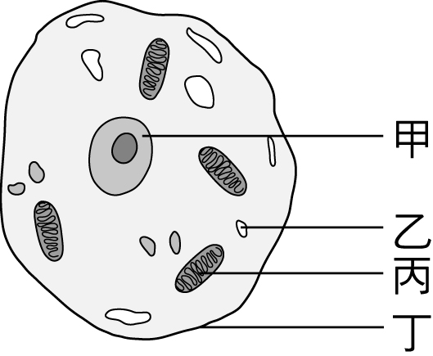  
    (A)甲　(B)乙　(C)丙　(D)丁
52. 甲、乙兩人做接尺實驗，主試者甲放開尺，受試者乙看見尺開始掉落，立即接尺。請問本實驗受試者乙產生接尺動作的控制中樞是下列何者？  
    (A)大腦　(B)腦幹　(C)眼睛　(D)手部肌肉
53. 在水耕芹菜的營養液中滴加紅墨水如附圖(一)，一段時間後，取一葉柄橫切，可見其內部有許多紅色小點如附圖(二)。請問：這些小點是什麼構造？  
      
    (A)韌皮部　(B)氣孔　(C)葉綠體　(D)木質部
54. 小美在複式顯微鏡下，觀察到某個細胞具有細胞壁而無葉綠體，此細胞可能是：  
    (A)洋蔥表皮細胞　(B)葉肉組織細胞　(C)變形蟲　(D)蛙的血球細胞
55. 有關生物體內水分調節的敘述，下列何者錯誤？  
    (A)植物體內水分主要是由氣孔蒸散流失　(B)為了散熱方便，沙漠植物葉片表面的角質層比一般植物薄　(C)爬蟲類的鱗片與骨板具有保護功能，也能防止水分快速散失　(D)人體血液中水分減少時，腦部發布命令使唾液分泌減少
56. 金鶯隊投手陳偉殷，以快速球三振打者後，內心極為興奮，此時附圖中哪一腺體分泌的激素量應會大增？  
    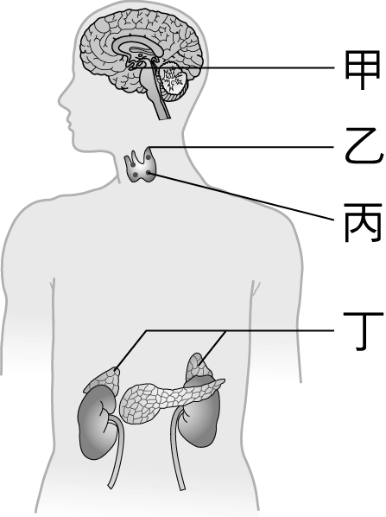  
    (A)甲　(B)乙　(C)丙　(D)丁
57. 下列關於細胞發現過程的敘述，何者正確？  
    (A)是利用解剖顯微鏡所觀察到的　(B)虎克觀察到細胞後就提出了細胞學說　(C)最早發現的細胞其實是死細胞　(D)是觀察蜂窩的結構時意外發現的
58. 在細胞中的葡萄糖需要藉由何種方式才能轉換成能量？  
    (A)光合作用　(B)呼吸作用　(C)消化作用　(D)擴散作用
59. 附圖為某種植物細胞的結構圖。請問：植物的細胞不容易破裂和何種構造有關？  
    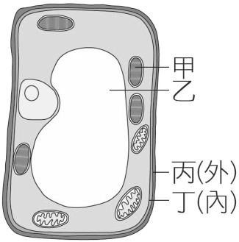  
    (A)甲　(B)乙　(C)丙　(D)丁
60. 人類推理邏輯能力比其他生物佳。請問：這是附圖中的神經中樞何處較為發達所導致？  
    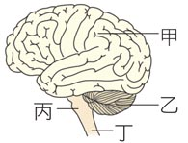  
    (A)甲　(B)乙　(C)丙　(D)丁
61. 請問附表的激素中，哪些與血糖濃度的調節有關？  
      
    (A)甲、乙、丙　(B)乙、丙、丁　(C)甲、丙、丁　(D)甲、乙、丁
62. 元太買一顆高麗菜來做泡菜，將菜葉洗乾淨後，灑上大量鹽巴。請問：高麗菜葉的細胞可能發生何種變化？  
    (A)吸鹽膨脹　(B)脫水萎縮　(C)不發生變化　(D)吸水膨脹並破裂
63. 亞魯克利用複式顯微鏡觀察水中的小生物時，發現某個細胞可能具有運動的功能。請問：亞魯克可能是如何判斷的呢？  
    (A)缺乏葉綠體　(B)具有鞭毛　(C)缺乏細胞壁　(D)具有細胞膜
64. 甲、乙兩人做接尺實驗，各做五次求平均值，算出平均距離分別為8及23公分。試回答下列兩個問題：①何者的反應時間較長？②何者反應較靈敏？  
    (A)①甲，②甲　(B)①甲，②乙　(C)①乙，②甲　(D)①乙，②乙
65. 有關酵素的性質，下列敘述何者錯誤？  
    (A)細菌中也含有酵素　(B)酵素參與生物體內的代謝作用　(C)酵素的種類不同，其功能也不同　(D)酵素在活的生物體內才有作用
66. 夏卡爾利用複式顯微鏡觀察如附圖(一)的細胞，發現影像並不清楚。請問：夏卡爾應調整顯微鏡的何種構造，才能使影像如附圖(二)般清楚呢？  
      
    (A)光圈　(B)細調節輪　(C)物鏡　(D)玻片夾
67. 小蓉冬天洗熱水澡，持續不停地沖熱水，但是一段時間後，感覺水溫漸漸變涼，不再如原先一開始那麼熱。請問：這種現象是下列何種原因所造成？  
    (A)高溫破壞了感覺神經　(B)感覺神經適應疲乏了　(C)皮膚受器被燙壞了　(D)腦幹的體溫調節中樞功能失調
68. 元太想要知道溼度和黴菌的生長有沒有關係，他將一片土司保持乾燥，一片土司則噴水保持溼潤，如附圖所示。請問：元太這麼做屬於科學方法中的哪一個步驟？  
    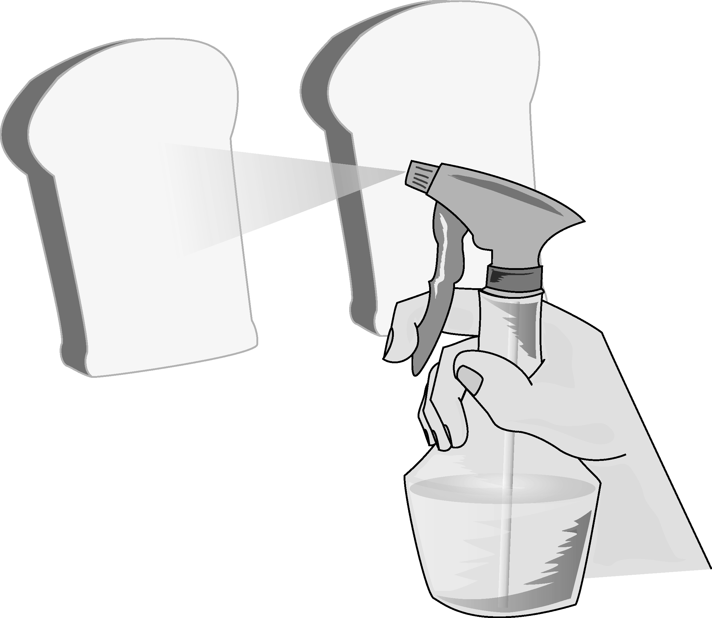  
    (A)觀察　(B)參考文獻資料　(C)設計並進行實驗　(D)形成學說

**答案：**

**一、單選題**：

1.(B) 2.(A) 3.(C) 4.(A) 5.(A)

6.(C) 7.(A) 8.(A) 9.(D) 10.(D)

11.(A) 12.(B) 13.(D) 14.(A) 15.(B)

16.(B) 17.(D) 18.(A) 19.(D) 20.(C)

21.(C) 22.(B) 23.(D) 24.(B) 25.(C)

26.(C) 27.(B) 28.(A) 29.(C) 30.(C)

31.(B) 32.(B) 33.(A) 34.(D) 35.(A)

36.(A) 37.(A) 38.(D) 39.(D) 40.(C)

41.(D) 42.(B) 43.(B) 44.(B) 45.(C)

46.(C) 47.(B) 48.(C) 49.(A) 50.(C)

51.(A) 52.(D) 53.(B) 54.(B) 55.(C)

56.(C) 57.(A) 58.(B) 59.(D) 60.(C)

61.(A) 62.(B) 63.(A) 64.(A) 65.(D)

66.(A) 67.(B) 68.(D) 69.(C) 70.(B)

71.(C) 72.(A) 73.(C) 74.(B) 75.(B)

76.(C) 77.(D) 78.(B) 79.(B) 80.(C)